Министерство образования Новосибирской области

ГБПОУ НСО «Новосибирский авиационный технический колледж имени Б.С. Галущака»

разработка ПРИЛОЖЕНИЯ «Изучение

иностранных языков»

Пояснительная записка к курсовому проекту

ПМ.02 Осуществление интеграции программных модулей

МДК.02.01 Технология разработки программного обеспечения

НАТКиГ.200500.010.000ПЗ

Разработал:

студент группы ПР-21.106

Бушин А.Н.

2024

**Содержание**

Введение 3

1 Описание предметной области 4

2 Выбор технологии, языка и среды программирования 7

3 Анализ и уточнение требований к программному продукту 9

3.1 Выбор методов и разработка основных алгоритмов решения задачи 9

4 Разработка структурной схемы программного продукта 13

4.2 Описание используемых процедур и библиотечных функций 13

4.3 Спецификация программы 14

5 Проектирование интерфейса пользователя 15

5.4 Разработка форм ввода-вывода информации 15

Заключение 18

Библиография 19

Приложение А (информационное) Техническое задание 20

Приложение Б (информационное) Блок схемы и диаграммы 26

Приложение В (информационное) Блок схемы и диаграммы 27

Приложение Г (информационное) Блок схемы и диаграммы 28

Введение

Разработка приложения для изучения иностранных языков на сегодняшний день является весьма востребованной и актуальной задачей. Это обусловлено несколькими факторами, которые отражают современные тенденции и потребности общества.

Во-первых, глобализация играет ключевую роль в укреплении международных отношений. Люди сталкиваются с необходимостью общения и сотрудничества с представителями различных культур в рамках бизнеса, научных исследований, туризма и других областей. Изучение иностранных языков становится жизненной необходимостью для эффективного взаимодействия.

Во-вторых, это технологический прогресс. Мобильные приложения предоставляют уникальную возможность обучения в любое удобное время и место. Это создает гибкое и персонализированное пространство для изучения языков, что согласуется с активным образом жизни современных людей.

Таким образом, разработка приложения для изучения иностранных языков не только соответствует современным запросам общества, но и открывает новые перспективы для эффективного и интересного обучения.

Целью данного проекта является разработка приложения.

Были поставлены задачи:

1. Изучение предметной области;

2. Разработка базового обучающего курса;

3. Разработка функционала для отслеживания успехов пользователей и предоставление статистики по пройденным урокам, времени обучения и достижениям.

# 1 Описание предметной области

Изучение иностранного языка – это индивидуальное и захватывающее путешествие, включающее в себя несколько ключевых этапов. В начале этого процесса стоит четкое определение целей, которые могут быть мотивированы профессиональными амбициями, путешествиями, культурным обменом или личным интересом к языку. Определение мотивации играет ключевую роль, и вдохновение можно находить в различных источниках, таких как любимые фильмы, книги, музыка или желание общаться с носителями языка.

Планирование языкового пути также является важным этапом, который включает в себя выбор подходящих учебников, онлайн-курсов и других образовательных ресурсов, соответствующих уровню знаний и предпочтениям обучающегося. Освоение основ начинается с изучения алфавита и базовых звуков, а затем переходит к грамматике, включая времена, части речи и порядок слов. Этот этап формирует фундаментальные навыки для дальнейшего языкового развития.

Развитие словарного запаса включает в себя изучение повседневных слов и фраз, а также их контекстное использование для более эффективного запоминания. После освоения базовых навыков и грамматики наступает время для общения и практики. Регулярные разговоры с носителями языка или языковыми партнерами помогают применять изученные навыки на практике. Голосовые упражнения и аудиоматериалы дополняют обучение произношению и слуховому восприятию.

Чтение и понимание текстов – неотъемлемая часть языкового обучения. Чтение книг, статей, новостей на изучаемом языке, а также практика написания текстов улучшают навыки восприятия и самовыражения. Постоянное тестирование и самооценка помогают оценить свой прогресс и выявить слабые места для дальнейшего усовершенствования.

Важной частью языкового обучения является также взаимодействие с носителями языка и языковым сообществом. Обмен навыками, участие в языковых мероприятиях и общение на форумах способствуют созданию поддерживающей языковой среды.

Наконец, изучение иностранного языка – это постоянное развитие и обновление знаний. Следить за изменениями в языке, использовать разнообразные образовательные ресурсы и участвовать в языковых мероприятиях помогают поддерживать интерес и мотивацию к языковому обучению. Весь этот процесс требует терпения, упорства и готовности к постоянному совершенствованию своих навыков.

Изучение иностранного языка с использованием мобильных приложений предоставляет множество преимуществ, которые существенно обогащают и упрощают весь процесс обучения. Отличительные особенности включают в себя:

Мобильные приложения позволяют учить язык в любом месте, где есть мобильное устройство. Это особенно удобно для тех, кто ведет активный образ жизни и ценит возможность обучаться в пути.

Возможность изучения языка в любое удобное время и место позволяет адаптировать учебный процесс под индивидуальные потребности. Это также минимизирует простои времени, позволяя использовать даже короткие перерывы в повседневной жизни.

Интерактивные уроки и геймификация. Многие мобильные приложения внедряют элементы игр и геймификации в обучение, что делает процесс увлекательным, поддерживает мотивацию и увлекает пользователя.

Еще один аспект - обучение в игровой форме. Мобильные приложения предоставляют широкий спектр интерактивных упражнений и задач, способствующих развитию всех аспектов владения языком - от грамматики до словарного запаса.

Также следует отметить систематическое оценивание прогресса через регулярные тесты и оценки, а также социальное взаимодействие с другими изучающими язык. Мобильные приложения предоставляют возможность общения, обмена навыками и создания виртуального языкового сообщества.

Преимущества включают также персонализацию обучения, где алгоритмы адаптируют уроки под уровень и потребности пользователя. Это создает персонализированный и эффективный образовательный процесс.

Кроме того, мобильные приложения обеспечивают постоянное обновление учебных материалов, что важно в контексте быстро меняющихся языковых тенденций.

Итак, изучение иностранного языка с помощью мобильных приложений предоставляет уникальные возможности для эффективного и интересного обучения, делая этот процесс более доступным и адаптированным под индивидуальные потребности каждого пользователя.

# 2 Выбор технологии, языка и среды программирования

В качестве среды разработки выбрана Microsoft Visual Studio, предоставляющая обширный набор функций для упрощения процесса создания программного обеспечения. Это включает в себя встроенные инструменты отладки, автоматическое дополнение кода, интеграцию с системами контроля версий и многое другое. Эти возможности значительно облегчают и ускоряют написание кода, а также повышают его качество. Благодаря поддержке различных языков программирования, таких как С++, C#, VB.NET и F#, разработчики могут выбирать наиболее знакомый для них язык. Visual Studio также предоставляет инструменты для разработки мобильных приложений под платформы Android и iOS.

Выбранным языком программирования является C#. Его использование обосновано простотой и удобством. Благодаря понятному синтаксису C# легко осваивается, позволяя разработчикам быстро создавать приложения. Важным преимуществом является эффективный механизм "сборки мусора", который автоматически освобождает память, выделенную для объектов, когда они больше не нужны.

Отмечается также независимость от аппаратного обеспечения. Не требуется адаптации программы под различные платформы и операционные системы, так как виртуальная машина .NET Framework берет на себя эту задачу. Таким образом, возможно использование одного и того же кода на различных устройствах, включая смартфоны, компьютеры, серверы, банкоматы и умные часы.

Дополнительным преимуществом является применение строгой типизации в C#. При объявлении переменной в этом языке необходимо четко указать ее тип — строка, число или массив. Этот подход может потребовать немного больше времени на разработку, но написанный код становится более надежным и предсказуемым. В строго типизированном языке взаимодействие между переменными более ясное: числа работают с числами, строки - со строками. В отличие от языков со слабой типизацией, где может быть больше свободы, но вероятность допущения ошибок при создании или проверке кода также выше.

Используется SQL Server Management Studio для управления базой данных и аутентификации. Преимущества данной системы включают в себя возможность масштабирования, что позволяет ей эффективно функционировать как на портативных ПК, так и на мощной мультипроцессорной технике. Процессор способен обрабатывать одновременно большое количество запросов. Автоматизированы рутинные административные задачи, такие как управление блокировками, памятью и изменением размеров файлов. Возможность создания пользовательских профилей и наличие продуманных настроек также являются преимуществами.

SQL Server обладает расширенными возможностями, такими как поиск по фразам, тексту, словам, а также создание ключевых индексов. Возможность репликации через интернет с предусмотренной синхронизацией, веб-ассистент для форматирования страниц, сервер интерактивного анализа и службы преобразования информации являются дополнительными преимуществами. Кроме того, SQL Server позволяет формулировать запросы на английском языке без необходимости программирования. Она также хорошо интегрируется с другими продуктами Microsoft, такими как Access и MS Excel.

# 3 Анализ и уточнение требований к программному продукту



## Выбор методов и разработка основных алгоритмов решения задачи

Диаграмма активностей, изображенная в Приложении Б на рисунке Б.1, показывает визуальное представление функциональности и взаимодействия между пользователем и системой.

Пользователь может зарегистрироваться и авторизоваться в приложении. Для регистрации ему нужно ввести свои данные и придумать пароль. Если же он хочет авторизоваться, то нужно лишь ввести свой логин и пароль.

Также при анализе предметной области были выделены следующие сущности:

* Языки (Language), содержит в себе наименование обо всех имеющихся языках;
* Уровни (Levels), которая хранит в себе информацию об уровнях;
* Лекция (Lections), хранит в себе информацию обо всех лекциях;
* Словарь (Dictonary), которая содержит содержимого всех лекций;
* Прогресс (Progress), которая хранит в себе прогресс пройдённых уровней;
* Тест (Test), содержит в себе вопросы к лекциям;
* Пользователь (Users), которая содержит информацию о пользователях

В таблице 3.1 приведены атрибуты, позволяющие хранить в себе информацию обо всех языках.

Таблица 3.1 – «Language»

|  |  |  |  |  |
| --- | --- | --- | --- | --- |
| **KEY** | **FIELD NAME** | **DATA TYPE / FIELD SIZE** | **REQUIRED?** | **NOTES** |
| PK | Id_language | int | yes | Auto increment |
|  | TitleEnglish | nvarchar(50) | yes |  |
|  | TitleRussian | nvarchar(50) | yes |  |

В таблице 3.2, приведены атрибуты, позволяющие хранить в себе информацию о всех доступных уровнях сложности.

Таблица 3.2 – «Levels»

|  |  |  |  |  |
| --- | --- | --- | --- | --- |
| **KEY** | **FIELD NAME** | **DATA TYPE / FIELD SIZE** | **REQUIRED?** | **NOTES** |
| PK | Id_level | int | yes | Auto increment |
|  | Title | nvarchar(50) | yes |  |

В таблице 3.3, приведены атрибуты, позволяющие хранить в себе наименование лекции, ее язык и уровень сложности.

Таблица 3.3 – «Lections»

|  |  |  |  |  |
| --- | --- | --- | --- | --- |
| **KEY** | **FIELD NAME** | **DATA TYPE / FIELD SIZE** | **REQUIRED?** | **NOTES** |
| PK | Id_lections | int | yes | Auto increment |
| FK | Id_language | int | yes |  |
|  | Title | nvarchar(MAX) | yes |  |
| FK | Id_levels | int | yes |  |

В таблице 3.4, приведены атрибуты позволяющие хранить информацию о пользователях.

Таблица 3.4 – «User»

|  |  |  |  |  |
| --- | --- | --- | --- | --- |
| **KEY** | **FIELD NAME** | **DATA TYPE / FIELD SIZE** | **REQUIRED?** | **NOTES** |
| PK | IdUser | int | yes | Auto increment |
|  | Name | nvarchar(50) | yes |  |
|  | Surname | nvarchar(50) | yes |  |
|  | Login | nvarchar(50) | yes |  |
|  | Password | nvarchar(50) | yes |  |

В таблице 3.5, приведены атрибуты, которые хранят в себе всю информацию лекции.

Таблица 3.5 – «Dictonary»

|  |  |  |  |  |
| --- | --- | --- | --- | --- |
| **KEY** | **FIELD NAME** | **DATA TYPE / FIELD SIZE** | **REQUIRED?** | **NOTES** |
| PK | Id_dictonary | int | yes | Auto increment |
|  | Text | nvarchar(MAX) | yes |  |
|  | Translate | nvarchar(MAX) | yes |  |
| FK | Id_lectioms | int | yes |  |
|  | Imag | nvarchar(50) |  |  |

В таблице 3.6, приведены атрибуты, которые хранят в себе список всех тестов.

Таблица 3.6 – «Test»

|  |  |  |  |  |
| --- | --- | --- | --- | --- |
| **KEY** | **FIELD NAME** | **DATA TYPE / FIELD SIZE** | **REQUIRED?** | **NOTES** |
| PK | Id_test | int | yes | Auto increment |
| FK | Id_lections | int | yes |  |
|  | Questions | nvarchar(MAX) | yes |  |
|  | Answer | nvarchar(MAX) | yes |  |

В таблице 3.8, приведены атрибуты, которые хранят в себе информацию о прогрессе пользователя.

Таблица 3.8 – «Progress»

|  |  |  |  |  |
| --- | --- | --- | --- | --- |
| **KEY** | **FIELD NAME** | **DATA TYPE / FIELD SIZE** | **REQUIRED?** | **NOTES** |
| PK | Id_progress | int | yes | Auto increment |
| FK | Id_user | int | yes |  |
| FK | Id_lecture | int | yes |  |

В Приложении В на рисунке В.1 изображена ER-диаграмма, которая представляет собой структуру базы данных для системы наблюдения развития пользователя во время изучения нового языка и отображает взаимосвязи между таблицами, представляющими информацию о пользователях, словаре, языках и других аспектах в приложении.

На основе предметной области были выделены следующие главные сущности: «Dictonary» для списка слов, «Users» для пользователей, «Language» для перечня нескольких языков.

Dictonary(Словарь), эта сущность содержит перечень слов. Включает в себя различные атрибуты, такие как перечень слов на иностранном языке и их перевод.

Users (Пользователи), эта сущность представляет информацию о пользователях системы. Включает в себя основные данные, такие как имя и фамилия пользователя, пароль и логин, что связанны с профилем пользователя.

Language (Язык), данная сущность включает в себя информацию о имеющихся языках. Включает в себя атрибуты, описывающие название языков.

# 4 Разработка структурной схемы программного продукта



## Описание используемых процедур и библиотечных функций

Код включает в себя разнообразные процедуры и классы, предназначенные для выполнения различных задач. Среди ключевых функций кода можно выделить процедуры ответственные за загрузку учебных материалов, текстов, а также изображений, связанных с изучаемым языком. Описание библиотек и процедур представлено в таблице 4.1 и таблице 4.2.

Таблица 4.1 – Список библиотечных функций, используемых в программе

|  |  |
| --- | --- |
| Имя библиотечных функций | Назначение |
| EntityFramework | Решение для работы с базой данных |
| using System.Windows.Navigation; | Поддержка навигации в приложениях WPF |
| using System.Collections.Generic; | Позволяет эффективно работать с данными и управлять коллекциями объектов различных типов. |

Таблица 4.2 – Описание процедур и классов

|  |  |
| --- | --- |
| **Процедуры и классы** | **Описание** |
| public class helper | Данный класс используется для получения экземпляра объекта EnglishEntities. |
| MainFrame.Navigate() | Метод для объекта MainFrame, чтобы перейти на новую страницу. |
| public void UpdateData() | Метод обновляет данные (текст и изображение) на странице с текущим словом. |
| private void StartLessonButton_Click(object sender, RoutedEventArgs e) | Данный код обеспечивает начало урока по выбранному языку и уровню сложности при нажатии на кнопку "Start Lesson |
| InitializeComponent(); | Инициализация компонентов, определенных в файле XAML. |

## Спецификация программы

Файлы программного продукта представлены в таблице 4.3.

Таблица 4.3 – Файлы, входящие в программный продукт

|  |  |
| --- | --- |
| **Наименование** | **Назначение** |
| MainWindow.xaml | Главное окно приложения, на котором отображаются общие элементы приложения |
| HomePage.xaml | Страница, на которой отображается меню приложения |
| LectionListPage.xaml | Страница, на которой отображается список лекций |
| ProfilePage.xaml | Страница, на которой происходит авторизация пользователя. |
| LectiomPage.xaml | Страница, на которой отображается содержимое лекции |
| TestPage.xaml | Страница, на которой отображается тест по лекции |
| Registration.xaml | Страница регистрации пользователя |

# 5 Проектирование интерфейса пользователя



## Разработка форм ввода-вывода информации

При анализе функций пользователей в приложении по изучению иностранных языков можно рассмотреть в качестве примера окна авторизации, что и изображено на рисунке 5.1.

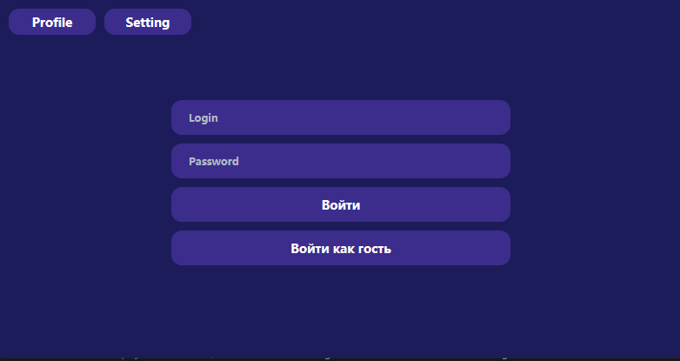

Рисунок 5.1 – Интерфейс «Авторизации»

На рисунке 5.2 представлен интерфейс главной страницы, на которой происходит выбор языка и уровень его сложности.

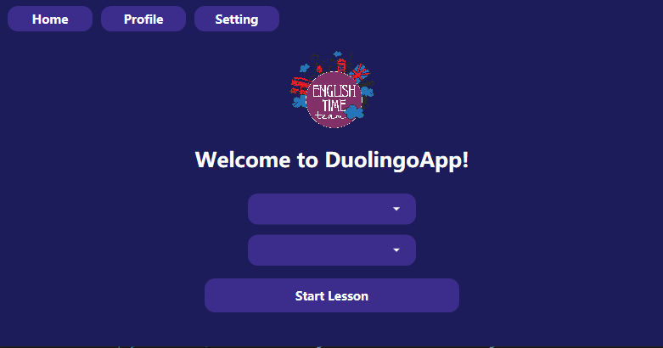

Рисунок 5.2 – Интерфейс страницы «Главная страница»

На рисунке 5.3 представлена страница лекций по выбранному языку и уровню сложности.

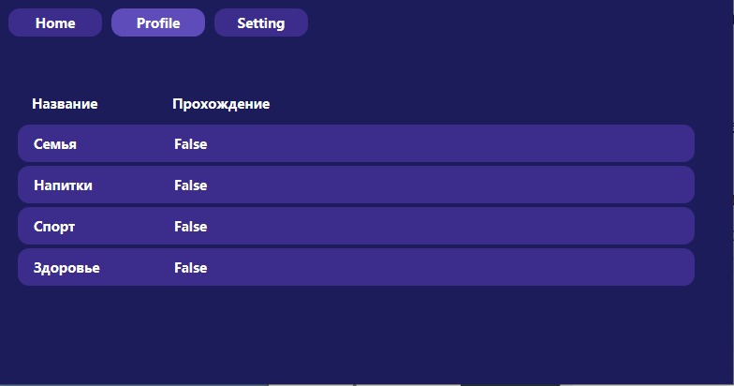

Рисунок 5.3 –Интерфейс страницы «Лекции»

На рисунке 5.4 представлен интерфейс страницы, на которой отображены основные элементы выбранной лекции

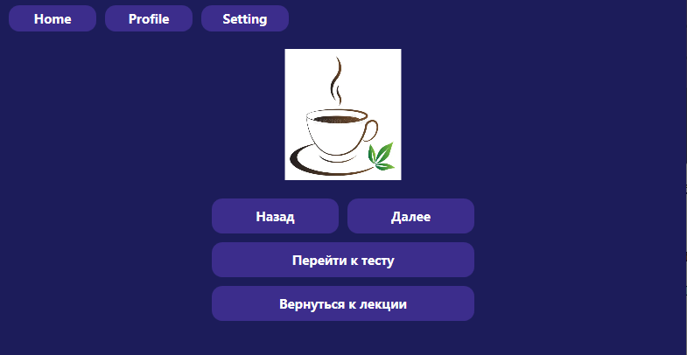

Рисунок 5.4 – Интерфейс страницы «Лекция»

На рисунке 5.5 представлен интерфейс страницы для тестирования, на которой отображены основные элементы.

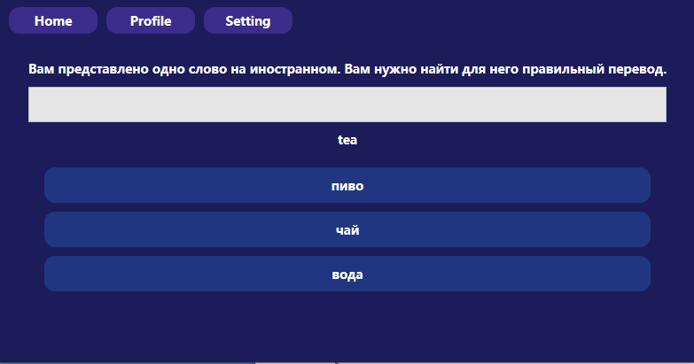

Рисунок 5.5 – Интерфейс страницы «Тестирование»

Заключение

Заключение проекта по созданию приложения "Изучение иностранных языков" подчеркивает его выдающуюся значимость в контексте образования. Внедрение инновационных и интерактивных методов обучения через данное приложение обогащает образовательную среду, предоставляя пользователям уникальный опыт в освоении иностранных языков.

Гибкость и удобство, предлагаемые приложением, становятся ключевыми преимуществами, позволяя учащимся изучать языки в том ритме и в тех условиях, которые наилучшим образом соответствуют их индивидуальным потребностям. Такой подход к обучению содействует не только повышению эффективности усвоения материала, но и стимулирует интерес и мотивацию к изучению новых языков.

Интеграция приложения с современными технологиями, такими как мобильные устройства, облачные сервисы и интерактивные образовательные ресурсы, акцентирует его актуальность и соответствие современным стандартам обучения. Приложение становится неотъемлемым инструментом, отвечающим требованиям современной образовательной среды.

В итоге, разработанное приложение "Изучение иностранных языков" представляет собой ценный и доступный ресурс, способствующий эффективному и интересному обучению языкам в современном мире.

Библиография

1 ГОСТ Р 2.105−2019. ЕСКД. Общие требования к текстовым документам. – Москва: Стандартинформ, 2019. – 36 с.

Электронные ресурсы:

1 Figma [Электронный ресурс]. – Прототипирование проектов. – URL: https://www.figma.com/ (дата обращения: 09.02.2024).

2 NuGet [Электронный ресурс]. – Иконки для приложения. – URL: https://www.nuget.org/ (дата обращения: 01.01.2024)

# Приложение А

(информационное)

**Техническое задание**

Министерство образования Новосибирской области

ГБПОУ НСО «Новосибирский авиационный технический колледж

имени Б.С. Галущака»

разработка ПРИЛОЖЕНИЯ «Изучение

иностранных языков»

НАТКиГ.200400.010.000ПЗ

Разработал:

Студент группы:

ПР-21.106

__.__.20 _______ /Бушин А.Н./

Проверила:

__.__.20___ _____/Чекушкина О.О./

2024

**Содержание**

Введение 22

1 Назначения разработки 22

2 Требования к мобильному приложению 22

2.1 Требования к функциональным характеристикам 22

2.2 Требования к надёжности 23

2.3 Условия эксплуатации 23

2.4 Требования к составу и параметрам технических средств 23

2.5 Требования к информационной и программной совместимости 23

2.6 Требования к защите информации 23

2.7 Требования к маркировке и упаковке 24

3 Требования к программной документации 24

4 Технико-экономические показатели 24

5 Стадии и этапы разработки 24

6 Порядок контроля и приёмки 25

**Введение**

Настоящее техническое задание распространяется на разработку информационной системы «Разработка приложения «Изучение иностранных языков»», используемого для постижение испанского и английского языка.

Наименование приложения: «Изучение иностранных языков».

Краткая характеристика области применения: приложения предоставляет возможность изучения испанского и английского языка.

Основанием для проведения разработки является Протокол №6 от 21 февраля 2022 года.

Наименование темы разработки – Разработка приложения «Изучение иностранных языков».

**1 Назначение разработки**

Основное назначение мобильного приложения заключается в:

* обеспечение удобного и понятного интерфейса приложения для пользователя;
* предоставление информации пользователю.

Лица, которые могут работать с данной системой:

Пользователь – может просматривать имеющую информацию о лекциях.

**2 Требования к приложению**

**2.1 Требования к функциональным характеристикам**

Требования к составу выполняемых функций:

* авторизация пользователей;
* добавление новых лекций;
* выбор уровня сложности и языка лекций.
* просмотр имеющихся лекций.
* тестирование по выбранным лекциям

**2.2 Требования к надёжности**

Обеспечение устойчивого функционирования должно выполняться несколькими действиями:

* организация бесперебойного питания оборудования пользователя;
* использование лицензионного программного обеспечения;
* организация стабильного интернет-соединения.

Приложение должно контролировать входную информацию:

* соблюдение типов данных при заполнении полей;
* операции изменения, удаления и сохранения.

**2.3 Условия эксплуатации**

Пользователь должен иметь практические навыки использования компьютерные устройства под управлением операционной системы Windows.

**2.4 Требования к составу и параметрам технических средств**

Для работы приложения необходимо компьютерное устройство с установленной операционной системой Windows.

**2.5 Требования к информационной и программной совместимости**

Проектирование взаимодействия с файловой системой должно быть выполнено в рамках разработки курсового проекта. При разработке взаимодействия с файловой системой должен быть использован язык программирования С#.

**2.6 Требования к защите информации**

Доступ к информации БД предоставляется только Администратору. Доступ к данным пользователя предоставляется при его авторизации п о логину и паролю.

**2.7** **Требования к маркировке и упаковке**

Требования к маркировке и упаковке не предъявляются.

**3 Требования к программной документации**

Состав программной документации должен включать в себя:

* техническое задание;
* пояснительная записка.

**4 Технико-экономические показатели**

Экономические преимущества разработки и ориентировочная экономическая эффективность не рассчитывается.

**5 Стадии и этапы разработки**

Таблица 1 – Стадии разработки

|  |  |  |  |
| --- | --- | --- | --- |
| № | Этапы разработки КП | Сроки выполнения | Отчетность |
| 1 | Определение целей и задач, объекта и предмета исследования | 04.09.2023−06.09.2023 | Пояснительная записка |
| 2 | Описание предметной области | 15.09.2023−20.09.2023 | Пояснительная записка |
| 3 | Выбор технологии, языка и среды программирования | 26.09.2023−19.10.2023 | Пояснительная записка |
| 4 | Оформление технического задания | 23.10.2023−02.12.2023 | Техническое задание |
| 5 | Проектирование UX/UI дизайна | 06.12.2023−14.12.2023 | Спецификация программного обеспечения |
| 6 | Разработка приложения | 15.12.2023−20.12.2023 | Схема структурная системы и спецификации компонентов |
| 7 | Разработка базы данных | 22.12.2023−28.12.2023 | Программный продукт |
| 8 | Отладка и тестирование приложения | 06.01.2024−09.01.2024 | Тексты программных компонентов |
| 9 | Оформление документации | 10.01.2024−25.01.2024 | Программная документация |
| 10 | Защита | 26.01.2024−09.02.2024 |  |

**6 Порядок контроля и приёмки**

Виды испытаний – защита курсового проекта.

Общее требования к приёмке:

* техническое задание;
* пояснительная записка;
* программный продукт;
* презентация.

# Приложение Б

(информационное)

**Блок схемы и диаграммы**

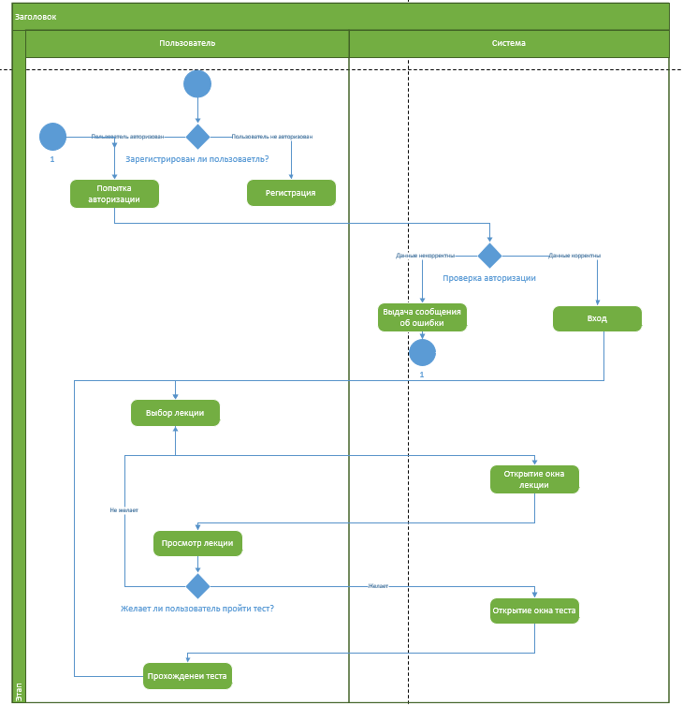

Рисунок Б.1 – Диаграмма активностей

# Приложение В

(информационное)

**Блок схемы и диаграммы**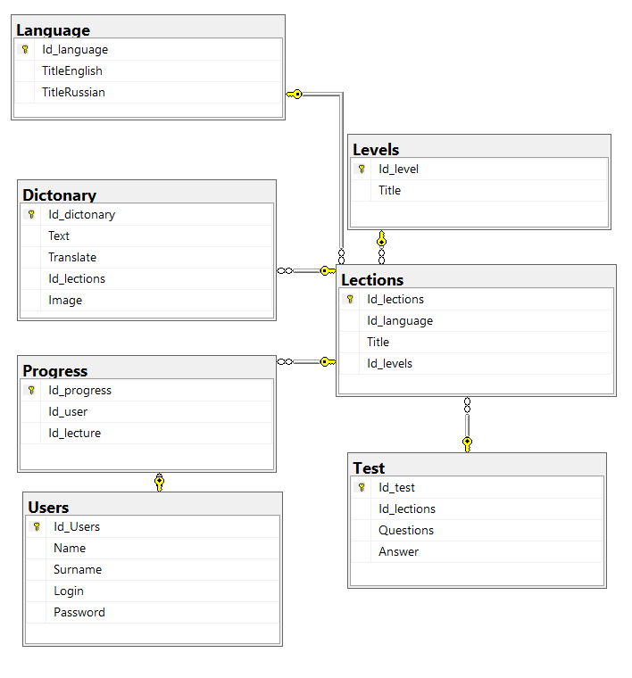

Рисунок В.1 – ER-диаграмма

# Приложение Г

(информационное)

**Блок схемы и диаграммы**

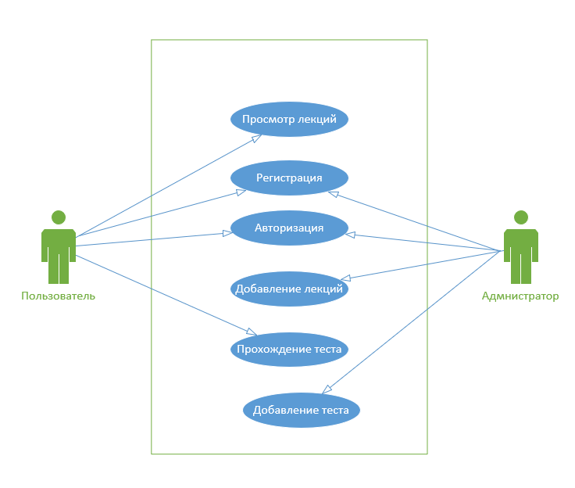

Рисунок Г.1 – Диаграмма прецедентов